|  |  |  |  |  |
| --- | --- | --- | --- | --- |
| \\dsp-disk.eng.tau.ac.il\Documents\eeproj\Forms & Important\פרויקטים\הנחיות\Guidelines\Students\ENG_LOGO-01.png | | | **\\dsp-disk.eng.tau.ac.il\Documents\eeproj\Forms & Important\פרויקטים\הנחיות\Guidelines\Students\TAU_EngineeringENG.png** | |
| זיהוי רגשות מהבעות פנים מתמונה או וידאו | | | |
| פרויקט מס' 17-1-1-1406  דו"ח סיכום | | | |
| מבצעים: | | | |
|  | גל קשי | 204572861 | |
|  | חן אילון | 201617032 | |
| מנחים: | | | |
|  | פרופ' אמיר גלוברזון | אוניברסיטת ת"א | |
| מקום ביצוע הפרויקט: אוניברסיטה | | | |

# 

תוכן עניינים

[תקציר 3](#_Toc515129367)

[הקדמה 3](#_Toc515129368)

[רקע תיאורטי 4](#_Toc515129369)

[1.1 רגשות גלובליים 4](#_Toc515129370)

[1.2 מאגרי מידע מתוייגים 5](#_Toc515129371)

[1.3 פיצ'רים 6](#_Toc515129372)

[1.4 אלגוריתמים 6](#_Toc515129373)

[1.4.1 Machine Learning - 6](#_Toc515129374)

[1.4.2 Deep Learning 6](#_Toc515129375)

[סימולציות ובדיקות 7](#_Toc515129376)

[1.5 מציאת פרמטרים לאלגוריתמי Machine Learning 7](#_Toc515129377)

[1.6 מחקר אלגוריתמים וסיווג רגשות - 8](#_Toc515129378)

[1.7 סיווג רגשות Multi Label- 9](#_Toc515129379)

[מימוש 12](#_Toc515129380)

[1.8 תיאור תוכנה 12](#_Toc515129381)

[ניתוח תוצאות 15](#_Toc515129382)

[1.9 השוואות בין תוצאות הסימולציה לעבודה בזמן אמת (וכן בהשוואה לסימולציות עבור האלגוריתמים החליפיים שהוצגו בפרק הרקע התיאורטי, במידה ולא קיים מימוש זמן אמת עדיין יש להשוות לאלגוריתמים חליפיים) 15](#_Toc515129383)

[1.10 ביצועי המערכת מבחינת זמן אמת (או בהשוואה לאלגוריתמים נוספים) 16](#_Toc515129384)

[סיכום, מסקנות והצעות להמשך 16](#_Toc515129385)

[מקורות 17](#_Toc515129386)

# תקציר

תקציר הפרויקט הינו סיכום של מהות העבודה באורך עמוד בודד לכל היותר (נושא הפרויקט, מטרת הפרויקט, ותוצר הפרויקט). בהמשך לתיאור המילולי, יש להציג דיאגראמת בלוקים של הפרויקט[[1]](#footnote-1).



איור 1 –דיאגראמת בלוקים

יש למספר את הפרקים, איורים וטבלאות בצורה אוטומטית, כפי שנעשה פה, וליצור בצורה אוטומטית את "תוכן עניינים", "רשימת איורים" ו"רשימת טבלאות".

ניתן להוסיף איורים מתוך שקופית POWERPOINT, כמו שנעשה פה, ניתן גם להוסיף תמונות (JPG, TIFF, BMP) כפי שנעשה בפרק ‏4, או מתוך מסמך PDF כפי שנעשה בתת-פרק ‏4.1 [[2]](#footnote-2).

דוגמא לטבלה ניתן לראות בתת-פרק ‏5.1.

# הקדמה

בפרק זה יתוארו:

* מטרות הפרויקט
* המוטיבציה
* הגישה לפתרון הבעיה
* השוואה כנגד עבודות ואלגוריתמים/מימושים קיימים בנושא

זיהוי רגשות של בני אדם ע'ב הבעת הפנים שלהם אינה משימה פשוטה, לעיתים גם לבני אדם.

מטרת הפרוייקט היא לבנות אפלקציה שתדע לפרש את הבעות פניו של אדם ואת השינויים בהם כתגובה לגירויים חיצוניים.

הפרוייקט כולל זיהוי פנים, הבעות ורגשות מתמונה או וידאו.

על מנת לבצע את הפרוייקט אנו צריכים לעבור מספר שלבים:

* מציאת Dataset מתאים, עם labels.
* עיבוד תמונה - מציאת פנים בתמונה, חתיכת תמונה והפיכה לשחור לבן.
* מציאת פיצ'רים בפנים, חישוב אוסף פיצ'רים ממנו נרצה ללמד את האלגוריתם. הגענו לכמות פיצ'רים מאוד גדולה, ולכן נצטרך לצמצם אותה.
* לימוד אלגוריתמים והשוואת תוצאות חיזוי.
* עיבוד וידאו - הוצאת פריימים בתמונה ועיבוד בזמן אמת.
* אפלקציית desktop.

תחומים רלוונטים: עיבוד תמונה, machine learning, תוכנה.

# רקע תיאורטי

## רגשות גלובליים

עפ"י מחקר שהתבצע ע"י Paul Ekman (1960) קיימים 6 רגשות "גלובליים":

Joy, Surprise, Sadness, Anger, Disgust, Fear

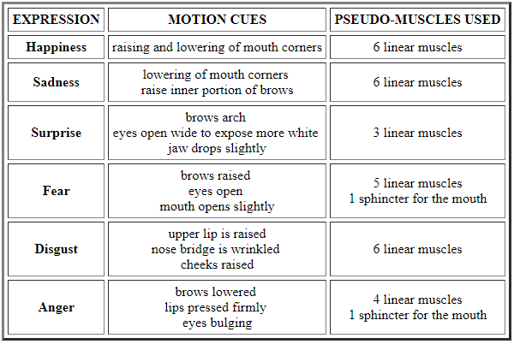

Table 1

קיים רגש נוסף שהוא שנוי במחלוקת - contempt.

אקמן הרחיב את התיאוריה שלו והתעסק במיקרו הבעות פנים (1990). במחקר הזה הוא הוסיף זיהוי של רגשות נוספים - amusement, contentment, embarrassment, excitement, guilt, pride in achievement, relief, satisfaction, sensory pleasure, and shame..

## מאגרי מידע מתוייגים

מצאנו 2 מאגרי מידע מתוייגים המכילים תמונות ראש עם הבעות פנים, ותיוג של רגש:

* Cohn-Kanade (CK and CK+) database - מכיל מאות תמונות מתוייגות של רגשות.
* AffectNet - מכיל כ-400,000 תמונות שתויגו באופן ידני מהן (מקור [2]):

|  |  |
| --- | --- |
| Label | Exist |
| Neutral | 74,874 |
| Happy | 134,416 |
| Sad | 25,459 |
| Surprise | 14,090 |
| Fear | 6,378 |
| Disgust | 3,803 |
| Anger | 24,882 |
| Contempt | 3,750 |
| Non faces | 112,348 |

Table 2

https://en.wikipedia.org/wiki/Facial\_expression\_databases - להוריד

## פיצ'רים

את הבעיה של להצמיד רגש לתמונה המכילה הבעת פנים אפשר לפצל ל2 בעיות קטנות יותר:

* מציאת פנים, וחלקים מסויימים בפנים בתמונה -

על מנת למצוא פנים, וחלקים מסוימים בפנים השתמשנו ברשת מאומנת של סיפריה בשם DLIB.

* הגדרת וקטור מייצג מתמונה של פנים, שיאפשר שיוך לרגש, בעזרת אלגוריתם -

בשביל להגדיר וקטור של פיצ'רים השתמשנו בחישוב זוויות ומרחקים בין נקודות מסויימות ב**איור X**.

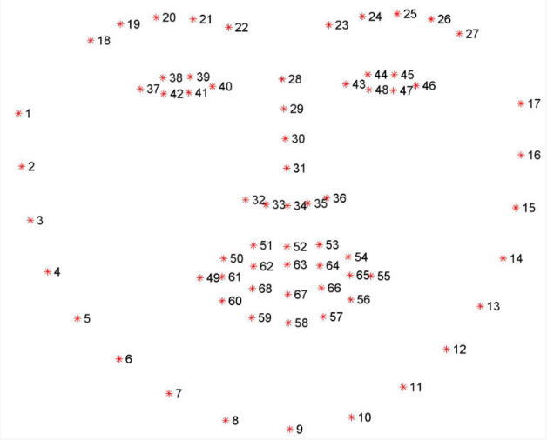

Image 1

## אלגוריתמים

### Machine Learning -

* SVM
* KNN
* Logistic Regression
* Random Forest

### Deep Learning

* Basic CNN (conv2, ? Layers)
* Dense NN (?Layers)
* sklearn.neural\_network.MLPClassifier

# סימולציות ובדיקות

בפרק זה תתואר סביבת הסימולציה, יוצגו סימולציות רלבנטיות למימוש הפרויקט.

## מציאת פרמטרים לאלגוריתמי Machine Learning

בחרנו לבדוק 3 אלגוריתמים לומדים: SVM, KNN, Log-reg.

לכל אחד מהאלגוריתמים האלו יש פרמטר שעלינו לקבוע בצורה אופטימלית ( C עבור SVM ו- Log reg, K עבור KNN).

הרצנו את האלגוריתמים על 635 תמונות המכילות 8 רגשות (7 של אקמן והבעה ניטרלית), באופן לא מאוזן. בשביל למצוא את הפרמטרים האופטימלים ביצענו cross validation, וקיבלנו את התוצאות הבאות:

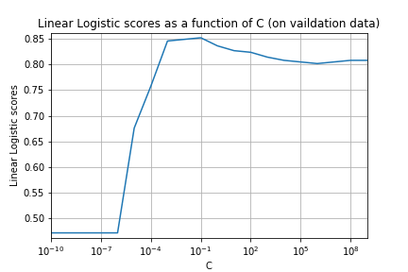

Image 2

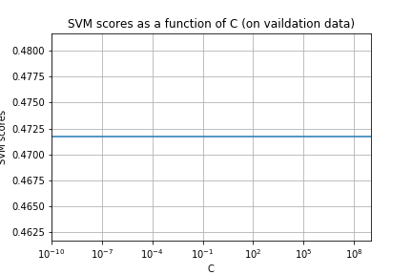

Image 3

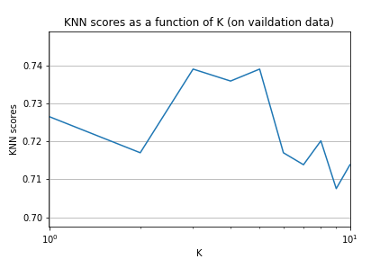

Image 4

ניתן לראות כי את התוצאה הטובות ביותר קיבלנו עבור:

* Logistic Regression - C=0.1, 85% דיוק על הValidation data.
* KNN - K=3, 74% דיוק על הValidation data.
* SVM - C= Any, 47% דיוק על הValidation data.

## מחקר אלגוריתמים וסיווג רגשות -

מכיוון שלא מצאנו הרבה תמונות של "בוז", בחרנו להסתכל על ההפרדה של האלגוריתמים ל7 קטגוריות, בלעדיו:



|  |  |  |  |  |  |  |  |
| --- | --- | --- | --- | --- | --- | --- | --- |
| Separate classes | **Log Reg** | **KNN** | **SVM** | **Dense NN 1** | **Dense NN 2** | **Random Forest** | **CNN** |
| **all (7)** | 49.5 | 29.2 |  | 49.2 | 14.2 | 44 |  |
| **all (8)** |  |  |  |  |  |  | 46 |
| **0,1,2,3,5** | 65.9 | 49.1 |  |  |  |  |  |
| **0,1,2,3,6** |  |  |  |  |  |  | 59.2 |
| **1,2** | 89.75 | 79.25 | 87.75 | 50 | 88 | 91 |  |
| **1,2,5** | 74.16 | 57 | 67.6 |  |  |  |  |
| **1,2,3,6** |  |  |  |  |  |  | 67.7 |
| **0,1,2** | 72.6 | 59.9 | 67.6 |  |  | 66 |  |
| **2,4,5,6** | 76.125 | 71.75 | 75 |  |  | 52 |  |
| **0,1,3** |  |  |  |  |  | 73 |  |

הטבלה לעיל מכילה אחוזי זיהוי עבור בעיית למידה ממוחשבת עם מספר מחלקות.

ניתן לראות בראש כל עמודה אילו מספרי מחלקות השתתפו באימון ובבחינה, ובכל שורה את האלגוריתם שנעשה בו שימוש.

המספרים בטבלה הם אחוזי החיזוי על קבוצת המבחן.

בחלק זה הData עליו אומנו האלגוריתמים הינו מאוזן. כל מחלקה הכילה 2000 תמונות - כך ש90% מהתמונות בקבוצת האימון ו-10% בקבוצת המבחן.

* ניתן לראות כי לאחר שהData אוזן, אחוזי הזיהוי צנחו למתחת ל-50%. (בסעיף הקודם כ-70% מהתמונות היו של מחלקת happy).
* כמו כן, ניתן לראות כי ההפרדה בין הבעה שמחה לעצובה היא קלה באופן יחסי - וצולחת בכ-90% מהמקרים.
* ניתן לראות כי הבעות ניטרליות "מבלבלות" את האלגוריתמים.

בדיקה נוספת שעשינו היא חלוקת הבעות פנים ל-2 מחלקות: חיובי ושלילי.

להלן מספר קומביציות שניסינו:

|  |  |  |  |
| --- | --- | --- | --- |
|  | **Log Reg** | **KNN** | **Random Forest** |
| **1 vs 2456** | 91 | 88 | 91 |
| **013 vs 2456** | 72.7 | 68 |  |
| **01 vs 2456** | 76.7 | 71.7 |  |
| **13 vs 2456** | 79.5 | 74.4 |  |

גם כאן דאגנו לאזן את הData, כן שב-2 המחלקות יהיו סה"כ אותה כמות תמונות.

ניתן לראות כי בעיית ההפרדה בין פרצופים חיוביים לשלילים היא קלה יותר מהבעיה לעיל.

בדיקה נוספת שביצענו היא דיוק לפי 2 התיוגים הטובים ביותר. מסווג ה-CNN מדרג עבור כל תמונה את הרגשות האפשריים לפי ההסתברות שזהו הרגש המובע. הגדרנו סיווג כנכון אם הרגש נמצא בשני המקומות הראשונים בדירוג, וקיבלנו את אחוזי הדיוק הבאים:

|  |  |
| --- | --- |
|  | **CNN** |
| **0,1,2,3,6** | 78.3 |
| **1,2,3,6** | 88.2 |

זוהי התפלגות הזוגות שסווגו כ-2 הטובים ביותר בהרצה על **0,1,2,3,6**, באחוזים:

|  |  |
| --- | --- |
| **Labels** | **Percentage** |
| 0, 1 | 5.48 |
| 0, 2 | 11.48 |
| 0, 3 | 11.24 |
| 0, 6 | 14.1 |
| 1, 2 | 6.42 |
| 1, 3 | 12.52 |
| 1, 6 | 4.36 |
| 2, 3 | 11.32 |
| 2, 6 | 17.54 |
| 3, 6 | 5.54 |

## סיווג רגשות Multi Label-

על מנת לחקור את ההבדל בין המחלקות, הסתכלנו על סיווג Multi Label.

המוטיבציה לעשות זאת היא בדיקה האם סקאלת הרגשות הם כמו פלטה של צבעים, ולא מחלקות זרות ובדידות. כלומר, האם פנים ניטרליות הם למעשה פנים שהם בסיכוי שווה שמחות ועצובות?

בשביל לענות על השאלה הזו, השתמשנו ב2 אלגוריתמים:

1. Random Forest עם 100 עצים.

ראשית הסתכלנו על אימון עבור כל 7 המחלקות:

|  |  |  |  |  |  |  |  |
| --- | --- | --- | --- | --- | --- | --- | --- |
|  | **Neutral** | **Happy** | **Sad** | **Surprise** | **Fear** | **Disgust** | **Anger** |
| **Neutral** | 0.149  (std 0.0195) | 0.1163  (std 0.0272) | 0.1715  (std 0.0212) | 0.0623  (std 0.0162) | 0.1126  (std 0.0218) | 0.1747  (std 0.0195) | 0.2133  (std 0.0272) |
| **Happy** | 0.1330  (std 0.0160) | 0.1857  (std 0.0198) | 0.1753  (std 0.0205) | 0.0847  (std 0.0154) | 0.1012  (std 0.0214) | 0.1539  (std 0.0242) | 0.1659  (std 0.0252) |
| **Sad** | 0.1578  (std 0.0249) | 0.1078  (std 0.0310) | 0.1654  (std 0.0253) | 0.0682  (std 0.0190) | 0.1227  (std 0.0267) | 0.1710  (std 0.0256) | 0.2067  (std 0.0294) |
| **Surprise** | 0.1889  (std 0.0330) | 0.0646  (std 0.0218) | 0.1393  (std 0.0218) | 0.1205  (std 0.0151) | 0.1526  (std 0.0246) | 0.1624  (std 0.0235) | 0.1713  (std 0.0277) |
| **Fear** | 0.1326  (std 0.0265) | 0.1644  (std 0.0278) | 0.1646  (std 0.0242) | 0.0864  (std 0.0197) | 0.1437  (std 0.0342) | 0.1476  (std 0.0230) | 0.1606  (std 0.0272) |
| **Disgust** | 0.1403  (std 0.0282) | 0.1279  (std 0.0313) | 0.1769  (std 0.0238) | 0.0441  (std 0.0164) | 0.0987  (std 0.019) | 0.1790  (std 0.028) | 0.2328  (std 0.0272) |
| **Anger** | 0.1622  (std 0.0295) | 0.1231  (std 0.0348) | 0.1851  (std 0.0215 ) | 0.056  (std 0.0175) | 0.0972  (std 0.0214) | 0.1698  (std 0.0176) | 0.2063  (std 0.0333) |

Table 5

מהטבלה לעיל ניתן לראות:

* ניתן לראות כי כל הרגשות הם בסיכוי יחסית גבוה כועסים, נגעלים או עצובים.
* ההתפלגויות של הבעות עצובות וניטרליות מאוד דומות.

שנית, הסתכלנו על הפרדה בין 3 מחלקות: ניטרלי, שמח ועצוב:

|  |  |  |  |
| --- | --- | --- | --- |
|  | **Neutral** | **Happy** | **Sad** |
| **Neutral** | 0.2864  (std 0.0302) | 0.2571  (std 0.0243) | 0.4564  (std 0.0263) |
| **Happy** | 0.2448  (std 0.0208) | 0.3906  (std 0.0302) | 0.3646  (std 0.0287) |
| **Sad** | 0.2932  (std 0.0356) | 0.2429  (std 0.0287) | 0.4638  (std 0.0261) |

Table 6

גם באימון הזה ניתן לראות שההתפלגות של פנים עצובות וניטרליות היא כמעט זהה.

כלומר, פנים ניטרליות מאוד דומות לפנים עצובות.

1. אלוגריתם Deep Learning: MLPClassifie.

ראשית מצאנו כי הalpha האופטימלית היא 0.02 (בעזרת Cross validation)

הסתכלנו על אימון עבור כל 7 המחלקות:

|  |  |  |  |  |  |  |  |
| --- | --- | --- | --- | --- | --- | --- | --- |
|  | **Neutral** | **Happy** | **Sad** | **Surprise** | **Fear** | **Disgust** | **Anger** |
| **anger** | 0.3206 (std 0.1853) | 0.0153 (std 0.0311) | 0.1053 (std 0.0638) | 0.0108 (std 0.0199) | 0.0375 (std 0.0463) | 0.2097 (std 0.1364) | 0.3007 (std 0.1481) |
| **disgust** | 0.0889 (std 0.0972) | 0.0131 (std 0.0310) | 0.0494 (std 0.0409) | 0.0022 (std 0.0025) | 0.0081 (std 0.0088) | 0.6736 (std 0.1602) | 0.1646 (std 0.1070) |
| **fear** | 0.0885 (std 0.0523) | 0.0895 (std 0.1505) | 0.1742 (std 0.1269) | 0.0828 (std 0.1152) | 0.4297 (std 0.2093) | 0.1146 (std 0.1425) | 0.0208 (std 0.0274) |
| **happy** | 0.0112 (std 0.0247) | 0.8854 (std 0.1013) | 0.0296 (std 0.0317) | 0.0129 (std 0.0244) | 0.0226 (std 0.0235) | 0.0336 (std 0.0331) | 0.0046 (std 0.0066) |
| **neutral** | 0.5737 (std 0.1710) | 0.0077 (std 0.0143) | 0.1004 (std 0.0664) | 0.0296 (std 0.0300) | 0.0868 (std 0.0651) | 0.1126 (std 0.1231) | 0.0892 (std 0.0721) |
| **sad** | 0.3788 (std 0.1510) | 0.0013 (std 0.0013) | 0.2631 (std 0.1221) | 0.0211 (std 0.0260) | 0.1020 (std 0.0783) | 0.1271 (std 0.0945) | 0.1067 (std 0.1123) |
| **surprise** | 0.0486 (std 0.0940) | 0.0006 (std 0.0032) | 0.0163 (std 0.0151) | 0.3566 (std 0.1598) | 0.5218 (std 0.1589) | 0.0410 (std 0.0386) | 0.0151 (std 0.0162) |

Table 7

התוצאות בהתפלגות הזו מפרידות את הData יותר מאלו שהתקבלו בRandom Forest.

ניתן לראות כי פה יותר הבעות עצובות נתפסו כניטרליות מאשר כעצובות.

הסתכלנו על הפרדה בין 3 מחלקות: ניטרלי, שמח ועצוב:

|  |  |  |  |
| --- | --- | --- | --- |
|  | **Neutral** | **Happy** | **Sad** |
| **happy** | 0.0215 (std 0.0474) | 0.8928 (std 0.1192) | 0.0858 (std 0.0892) |
| **neutral** | 0.6661 (std 0.1603) | 0.0141 (std 0.0209) | 0.3198 (std 0.1650) |
| **sad** | 0.30 (std 0.1636) | 0.0018 (std 0.0026) | 0.6982 (std 0.1649) |

Table 8

התוצאות האלו ניראות טובות יותר.

אך עדיין ניתן לראות שפחות מ70% מהפרצופים הניטרלים והעצובים מפורשים כמו שצריך.

# מימוש

בפרק זה יתואר המימוש והשיקולים לבחירתו, ההקדמה תכלול תיאור כללי, כולל דיאגרמת בלוקים מפורטת עבור אופן מימוש הפרויקט.

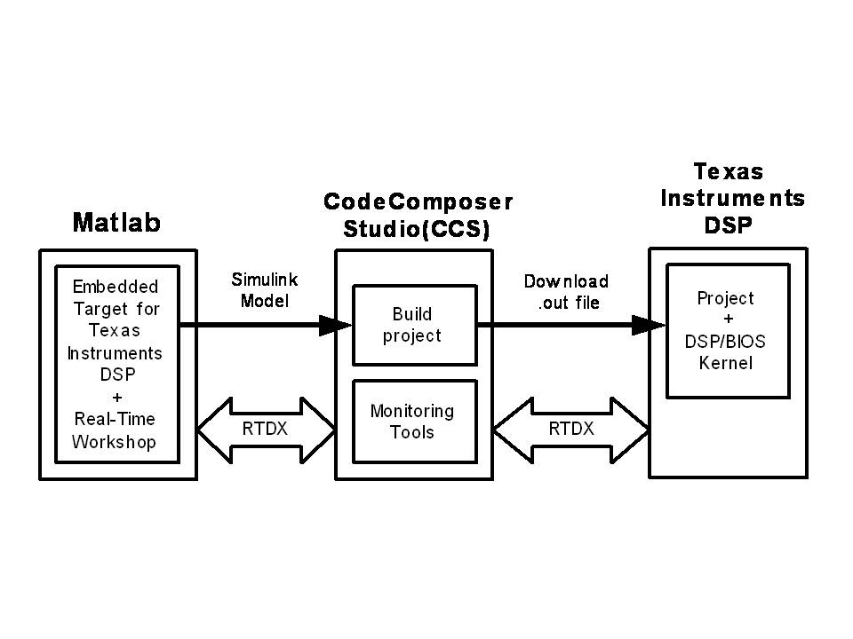

איור 3 – מבנה המערכת

לאחר מכן את תתי הפרקים הבאים:

## תיאור תוכנה

תיאור אופן מימוש הפרויקט בתוכנה כולל פירוט הכלים ,הפלטפורמות והסברים רלבנטיים – אין לכלול קטעי קוד.

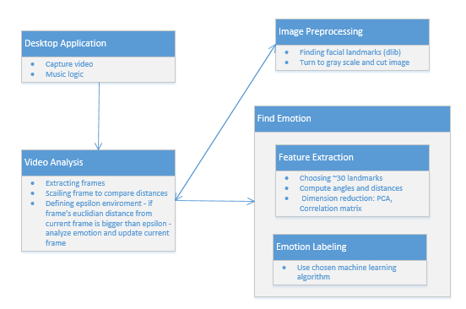

בלוקים (שפת מימוש - פייתון):

* Desktop Application:

פלטפורמה - PC צד לקוח

אלגוריתמים - עדיין לא תוכנן

* Video analysis:

פלטפורמה - PC צד שרת

אלגוריתמים - מפורטים בבלוק לעיל, עדיין לא מומש

* Image Preprocessing:

פלטפורמה - PC צד שרת

אלגוריתמים -

* + - עיבוד תמונה באמצעות dlib (הפיכה לשחור לבן וחתיכת תמונה)
    - זיהוי פנים והוצאת 68 landmarks באמצעות רשת מאומנת בספריית dlib (האלג' מתוארים בהמשך הדו"ח).
* Find emotion:

פלטפורמה - PC צד שרת

* + - Feature Extraction:

אלגוריתמים - חישוב מרחקים בתת קבוצה של הנקודות, חישוב זוויות שמוגדרות ע"י תת הקבוצה של הנקודות.

הורדת מימד של אוסף הפיצ'רים - מחקר בעזרת מטריצת קורלציה, PCA.

* + - Emotion Labeling:

אלגוריתמים - מחקר של 3 אלג' לומדים בספריית sklearn (מחפשים מה הכי מתאים):

* SVM
* KNN
* Logistic regression
* מצאנו 2 דרכים לזהות פנים:
  + Face Detection using Haar Cascades עם OpenCV - שיטה מבוססת adaboost, שמתוארת ע"י Paul Viola ו-Michael Jones ובמאמר:

"Rapid Object Detection using a Boosted Cascade of Simple Features" (2001)

מצאנו 4 CascadeClassifier מאומנים למציאת פנים.

* + שימוש בסיפריה dlib (שמשתמשת בopenCV) -

הסיפריה מאפשרת שימוש ברשתות מאומנות למציאת פנים, ונקודות מסויימות בפנים. האלגוריתמים בסיפריה:

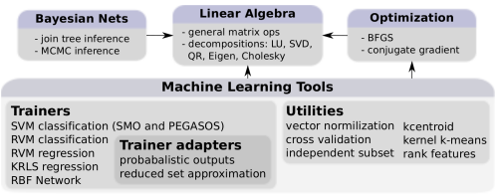

הסיפריה מאפשרת למצוא 68 נקודות בתמונת פנים:



זמני הרצה בשניות עבור 6 תמונות:

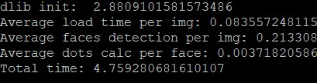

* גזירת פיצ'רים:

ניסינו לחשוב מה מאפיין שינוי בהבעות פנים. רצינו לחקור את הפיצ'רים הבאים:

* + מרחקים בין כל 2 נקודות.
  + זוויות בין כל 3 נקודות.

הבעיה היא שאני מקבלים בצורת החישוב הזו המון פיצ'רים - מה שיקשה על ניתוח מהיר של התמונה.

כמות הפיצ'רים:

$$\left(\begin{matrix}68 \\ 2\end{matrix}\right)+ 3⋅\left(\begin{matrix}68 \\ 3\end{matrix}\right)=152,626$$

דרכים לצמצום פיצ'רים:

* + עבור כל 3 נקודות, קיימות 3 זוויות. מכיוון ששלושת הזוויות מגדירות משולש - ניתן להשתמש רק ב2 מהן (השלישית תלויה בהן).
 $$\left(\begin{matrix}68 \\ 2\end{matrix}\right)+ 2⋅\left(\begin{matrix}68 \\ 3\end{matrix}\right)=102,510$$

 + להתייחס לפחות נקודות בפנים - ככה"נ קיימים הרבה פיצ'רים שהקורלציה בינהם גבוהה, ואין צורך להתחשב בשניהם. את חלקם אפשר להסיק באופן לוגי ואת האחרים בעזרת מטריצת קורלציה:
 $$\left(\begin{matrix}28 \\ 2\end{matrix}\right)+ 2⋅\left(\begin{matrix}28 \\ 3\end{matrix}\right)=6930$$

 + שימוש בPCA להורדת מימד.

זמני הרצה בשניות עבור 635 תמונות:

* Extract landmarks - 82.74
* Extract features - 49.65
* Calculate Correlation - 78.28
* Apply PCA dimension reduction - 0.25

# ניתוח תוצאות

## השוואות בין תוצאות הסימולציה לעבודה בזמן אמת (וכן בהשוואה לסימולציות עבור האלגוריתמים החליפיים שהוצגו בפרק הרקע התיאורטי, במידה ולא קיים מימוש זמן אמת עדיין יש להשוות לאלגוריתמים חליפיים)

להלן דוגמא של טבלה:

טבלה 1 – השוואת ביצועים

|  |  |  |  |  |
| --- | --- | --- | --- | --- |
|  | **פרמטר** | **סימולציה** | **זמן אמיתי** | **אלגוריתם חליפי** |
|  | **הגבר** | **8 dB** | **7.5 dB** | **7 dB** |
|  | עוצמת רעש | **-30 dBm** | **-50 dBm** | **-58 dBm** |
|  |  |  |  |  |
|  |  |  |  |  |

## ביצועי המערכת מבחינת זמן אמת (או בהשוואה לאלגוריתמים נוספים)

# סיכום, מסקנות והצעות להמשך

זהו הפרק החשוב ביותר. בפרק זה יש לכלול:

* בחינת תוצאות הפרויקט מול המטרות שהוגדרו מלכתחילה
* הצעות לשיפור ביצועי המערכת
* אפשרויות להמשך פעילות (פיתוח/מחקר) עתידית
* קשיים -
  + סוגי תקשורת – אנשים מביעים יותר רגשות בדיבור עם אנשים אחרים, בניגוד לתקשורת מול מחשב (לדוג' – צפייה בסרטים).
  + קשה לאנשים להבדיל לפעמים בין הבעה של כעס להבעה של גועל, כיוון שיש חפיפה כלשהי בין השניים. אבל – קל להגיד שהאדם מרגיש רגש שלילי כלפי משהו (בין אם זה גועל או כעס).
  + ההגדרה של פנים עצובות או פחד היא מאוד כללית ומוגזמת לעיתים בעולם האמיתי. הן אולי נכונות למקרים קיצוניים של עצב/ פניקה, אבל כנראה שלא למקרים יותר מתונים.
  + קל להגיד אם אדם מחייך, אבל לא קל להגיד אם זה חיוך מזויף.

מקורות

בפרק זה יש לכלול את כל מקורות הספרות שהסתמכתם עליהם. ציון המקורות חייב לאפשר איתור מדוייק של המסמך, כנהוג בספרות המקצועית. להלן כמה דוגמאות:

**פרסום בעברית:**

1. י. פיינגלרנט, "עיבוד תמונות אולטרה-סאונד למטרות רפואיות", חיבור על מחקר לשם מילוי חלקי של הדרישות לקבלת התואר מגיסטר למדעים בהנדסת חשמל, טכניון 1982

**פרסומים באנגלית:**

**מאגרי מידע**

1. Mollahosseini; B. Hasani; M. H. Mahoor, "AffectNet: A Database for Facial Expression, Valence, and Arousal Computing in the Wild," in IEEE Transactions on Affective Computing, 2017.

**ספר**

1. A. M. Bronstein, M. M. Bronstein, and R. Kimmel. "Numerical geometry of non-rigid shapes”, Springer-Verlag New York Inc, 2008.

**מאמר:**

1. G. B. Giannakis , "Highlights of Signal Processing for Communications", IEEE Signal Processing Magazine, Vol. 16, no 2, pp. 14-49, March 1999

**דף נתונים של רכיב:**

1. “Spartan-3A DSP FPGA Family Data Sheet”, XILINX Product Specification DS610, October 4, 2010. <http://www.xilinx.com/support/documentation/data_sheets/ds610.pdf>

**Application Note :**

1. X. Zhang, "Developing a CCStudio 2.0 DSP/BIOS Application for FLASH Booting on the TMS320C5402 DSK", TI Application Report SPRA661A, November 2000. <http://www.ti.com/lit/an/spra661a/spra661a.pdf>

**User's Guide:**

1. "TMS320C6201/6701 Evaluation Module User's Guide", SPRU269F, August 2002
2. Code Composer Studio IDE 2.0 online help.

**קישורים למקורות באינטרנט:**

1. "Dolby E Multichannel Coding for DTV Audio Production and Distribution", <http://www.dolby.com/tech/m.br.9903.epaper.pdf>
2. G. Welch and G. Bishop – "An Introduction to the Kalman Filter", <http://www.cs.unc.edu/~welch/kalman/kalman_filter/kalman.html#pgfId-11854>
3. C. Mercer, "Smoothing Spectral Data", *The PROSIG Digital Signal Processing Tutorials*, <http://www.prosig.com/signal-processing/smoothingspectra.html>
4. https://docs.opencv.org/3.3.0/d7/d8b/tutorial\_py\_face\_detection.html

http://jmlr.csail.mit.edu/papers/volume10/king09a/king09a.pdf

1. שים לב: תקציר ודיאגראמת בלוקים אמורים לאפשר לאדם שלא קורא את כל פרקי ספר הפרויקט לקבל תמונה כוללת של מהות העבודה. [↑](#footnote-ref-1)
2. שימו לב להכנסת ה FOOTNOTE, וגם לקישורים מעמוד זה לפרקים בהם מופיעות הדוגמאות. [↑](#footnote-ref-2)